
Technické služby města Pelhřimova,
příspěvková organizace,
Myslotínská 1740, 393 01 Pelhřimov
IČO : 49056689 DIČ:CZ49056689
Tel.565323138 Fax:565325638 E-mail:
Bankovní spojení : Komerční banka – pobočka Pelhřimov
číslo účtu : 23938261/0100

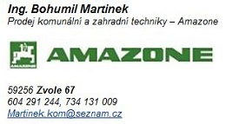
IČ: 88365271
DIČ: cz5912050804

O B J E D N Á V K A č. 2021 – OH - 407 - HU

Prosím o objednání 1ks kolečka žací lišty

Cena celkem bez DPH: 2 150 Kč (Bez expedičních nákladů)

Termín dodání do: 17.11.2021

Platba: fakturou

Dodavatelská faktura musí obsahovat uvedené nebo významově totožné znění:
„Vystavitel daňového dokladu čestně prohlašuje, že není v insolvenčním ani obdobném řízení, a že se zavazuje zde vyčíslenou DPH uhradit včas a řádně příslušnému správci daně.“

V Pelhřimově dne 10.11.2021 Zpracoval: xxx

Schválil: xxx

From: Bohumil Martinek <martinek.kom@seznam.cz>
Sent: Wednesday, November 10, 2021 8:12 AM
To:
Subject: OK info - Kolečko Bob M

Zdravím a potvrzuji přijetí obj ….. již objednáno s pozdravem Bob M

